ФГБУ Сибирский федеральный научно-клинический центр ФМБА России
Северская клиническая больница
МБУ Центральная городская библиотека
Отдел Гармония
Нефрология
Информационный список
Публикации из медицинских периодических изданий за 2015 год
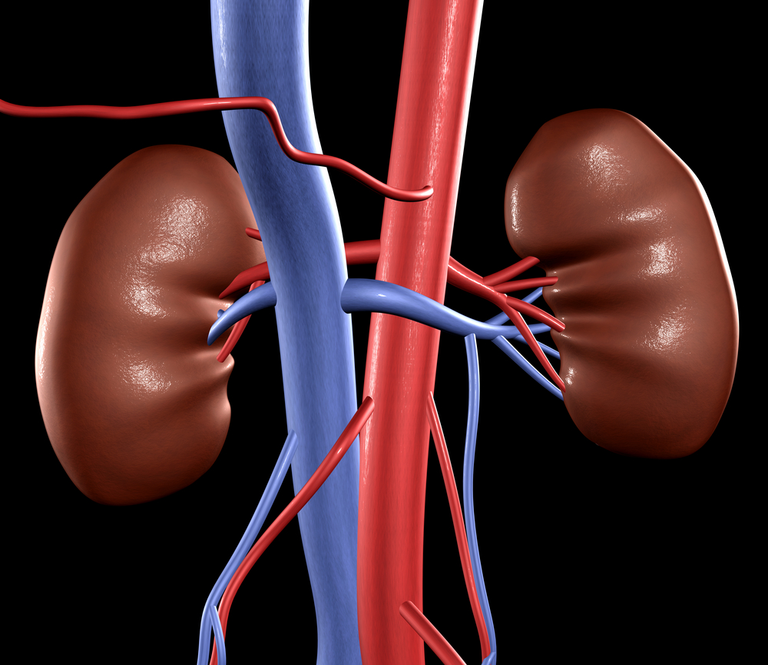
Северск - 2016
В список включены публикации из медицинских периодических изданий за 2015 год.
На исчерпывающую полноту список не претендует.

За дополнительными справками и консультациями обращаться в отдел «Гармония» МБУ ЦГБ по адресу: ул. Курчатова, 16, 3-й этаж, к. 33.
Тел. 52-62-42.

Составители: библиотекарь отдела «Гармония» ЦГБ Аникина Е. С.
заведующая отделом «Гармония» ЦГБ Егорова С.И

- Аксенова, Марина Евгеньевна. Патология сердечно-сосудистой системы у детей с хроническими болезнями почек: эпидемиология, факторы риска, патогенез / М. Е. Аксенова // Российский вестник перинатологии и педиатрии. - 2015. - Т. 60, № 2. - С. 22-28. - табл. - Библиогр.: с. 26-28 (75 назв.)

- Аришева, О. С. Лечение HCV - инфекции у диализных пациентов / О. С. Аришева, И. В. Гармаш, О. Н. Котенко // Клиническая фармакология и терапия. - 2015. - Т. 24, № 2. - С. 21-25. - рис., табл. - Библиогр.: с. 24-25 (54 назв.)

- Батрак, Галина Алексеевна. Мониторинг факторов риска и микроальбуминурии как методы профилактики развития хронической болезни почек / Г. А. Батрак, А. Н. Бродовская // Consilium medicum. - 2015. - Т. 17, № 7. - С. 33-36. - табл.

- Врублевский, С. Г. Кистозные образования почек у детей / С. Г. Врублевский, О. С. Шмыров, Е. Н. Врублевская // Медицинский вестник: газета российского врача. - 2015. - 13 апр. - С.11

- Гиперкалиемия экстренных состояний: рекомендации по диагностике и лечению / М. И. Громов [и др.] // Скорая медицинская помощь. - 2015. - Т. 16, № 2. - С. 38-43

- 23-й фактор роста фибробластов и новый высокочувствительный тропонин I: ранние маркеры и альтернативные пути поражения сердца при хронической болезни почек / Ф. У. Дзгоева [и др.] // Терапевтический архив. - 2015. - Т. 87, № 6. - С. 68-73. - 3 табл. - Библиогр.: с. 73 (10 назв.)

- Евсеева, М. В. Нарушение функции почек у больных инфарктом миокарда с сопутствующим сахарным диабетом 2-го типа / М. В. Евсеева, В. Н. Каретников, О. Л. Барбараш // Терапевтический архив. - 2015. - Т. 87, № 1. - С. 105-108

- Жантудуева, А. И. Дисфункция почек у больных ишемической болезнью сердца / А. И. Жантудуева, М. М. Батюшин, М. А. Уметов // Кардиология. - 2015. - Т. 55, № 1. - С. 29-32. - 4 табл. - Рез. англ. - Библиогр.: с. 32 (20 назв.)

- Зорин, И. В. Ранняя диагностика тубулоинтерстициального поражения почек у детей с пузырно-мочеточниковым рефлюксом / И. В. Зорин, А. А. Вялкова // Лечащий врач. - 2015. - № 1. - С. 42-47. - 7 рис., табл. - Библиогр.: с. 47 (30 назв.)

- Зорин, И. В. Роль цитокинов и факторов роста в формировании и прогрессировании рефлюкс-нефропатии у детей / И. В. Зорин, А. А. Вялкова // Лечащий врач. - 2015. - № 9. - С. 11-14. - рис., 2 табл. - Библиогр.: с. 14 (32 назв.)

- Зорин, И. В. Профилактика прогрессирования хронической болезни почек у детей с рефлюкс-нефропатией / И. В. Зорин, А. А. Вялкова // Лечащий врач. - 2015. - № 1. - С. 59-63. - 5 рис., 5 табл. - Библиогр.: с. 63 (36 назв.)

- Зорин, И. В. Профилактика рецидивов ренальной инфекции у детей с рефлюкс-нефропатией / И. В. Зорин, А. А. Вялкова // Лечащий врач. - 2015. - № 6. - С. 8-11. - 2 рис., 3 табл. - Библиогр.: с. 11 (32 назв.)

- Игнатова, Майя Сергеевна. Роль генетики в развитии детской нефрологии / М. С. Игнатова, В. В. Длин // Российский вестник перинатологии и педиатрии. - 2015. - Т. 60, № 3. - С. 6-9. - Рез. англ. - Библиогр.: с. 8-9 (16 назв.)

- Изменения мочевыводящей системы у детей, больных сахарным диабетом 1-го типа / Н. В. Болотова [и др.] // Лечащий врач. - 2015. - № 9. - С. 15-18. - 2 табл.

- Клиническое значение определения эпидермального фактора роста в крови и моче при пиелонефрите у детей / Н. Н. Каладзе [и др.] // Российский вестник перинатологии и педиатрии. - 2015. - Т. 60, № 5. - С. 96-102. - 2 рис., 2 табл.

- Коррекция функций почек при остром панкреатите / Ю. Винник [и др.] // Врач. - 2015. - № 7. - С. 29-32. - 4 табл. - Библиогр.: с. 31-32 (13 назв.)

- Лечение артериальной гипертензии у больных хронической сердечной недостаточностью с признаками хронической болезни почек комбинированным препаратом периндоприла аргинина и амлодипина / Н. Ю. Боровкова [и др.] // Кардиология. - 2015. - Т. 55, № 6. - С. 22-26. - 3 табл.

- Лысова, Елена Валентиновна. Механизмы развития и тяжесть синдрома анемии при хронической болезни почек у детей / Е. В. Лысова, Н. Д. Савенкова // Российский вестник перинатологии и педиатрии. - 2015. - Т. 60, № 3. - С. 31-36

- Негликемические эффекты инкретинов у пациентов с длительным течением сахарного диабета 1-го типа и хронической болезнью почек / М. С. Арутюнова [и др.] // Терапевтический архив. - 2015. - Т. 87, № 10. - С. 54-61. - 2 рис., 2 табл.

- Острый гломерулонефрит в XXI веке / Н. А. Мухин [и др.] // Терапевтический архив. - 2015. - Т. 87, № 6. - С. 4-9. - Библиогр.: с. 9 (36 назв.)

- Поражение почек, ассоциированное с моноклональными гаммапатиями: перспективы диагностики и лечения / Л. В. Козловская [и др.] // Терапевтический архив. - 2015. - Т. 87, № 6. - С. 108-111. - 2 рис. - Библиогр.: с. 111 (9 назв.)

- Провоспалительные цитокины в определении тяжести обострения хронического пиелонефрита в отделениях скорой медицинской помощи стационара / В. Е. Марусанов [и др.] // Скорая медицинская помощь. - 2015. - Т. 16, № 4. - С. 72-76

- Прогностическое значение индекса резистентности сосудов почек в оценке прогрессирования хронической болезни почек / В. Е. Гажонова [и др.] // Терапевтический архив. - 2015. - Т. 87, № 6. - С. 29-33

- Противовирусная терапия при HCV-циррозе печени и хронической болезни почек / О. Лукина [и др.] // Врач. - 2015. - № 10. - С. 68-71. - ил., табл.

- Роль морфогенетических белков FGF-23, KLOTHO и гликопротеин склеростина в оценке риска развития сердечно-сосудистых заболеваний и прогноза хронической болезни почек / Л. Ю. Милованова [и др.] // Терапевтический архив. - 2015. - Т. 87, № 6. - С. 10-16. - 8 рис. - Библиогр.: с. 16 (18 назв.)

- Рудин, Георгий. Зуд как повод для постановки диагноза / Г. Рудин // Медицинская газета: профессиональное врачебное издание. - 2015. - 24 апр. - С. 9. - фот. - По материалам New England Journal of Medicine

- Сапунова, Д. А. Нефропротективная стратегия / Д. А. Сапунова // Медицинский вестник: газета российского врача. - 2015. - 30 янв. - С. 12

- Современный инфекционный эндокардит: острое почечное повреждение как проявление кардиоренального синдрома / Е. О. Котова [и др.] // Клиническая фармакология и терапия. - 2015. - Т. 24, № 2. - С. 47-53. - табл.

- Чичуга, Екатерина Михайловна. Маркеры хронической болезни почек у детей с обструкцией мочевых путей или пузырно-мочеточниковым рефлюксом / Е. М. Чичуга, Т. Л. Настаушева, Т. Г. Звягина // Педиатрическая фармакология. - 2015. - Т. 12, № 4. - С. 407-413. - рис., табл. - Библиогр.: с. 413 (24 назв.)

